Федеральное государственное автономное образовательное учреждение высшего
образования «Национальный исследовательский университет ИТМО»
Факультет программной инженерии и компьютерной техники

Лабораторная работа №1
Базы данных
Вариант 508436

Выполнил студент группы P3110:
Прохоревич Иван Борисович
Преподаватель:
Николаев Владимир Вячеславович

Санкт-Петербург 2026
Содержание
Задание 3
Описание предметной области 3
Классификация сущностей 3
Инфологическая модель в нотации Чена 4
Инфологическая модель в нотации Мартина 5
Даталогическая модель 6

Задание
Для выполнения лабораторной работы №1 необходимо:
- На основе предложенной предметной области (текста) составить ее описание. Из полученного описания выделить сущности, их атрибуты и связи.
- Составить инфологическую модель.
- Составить даталогическую модель. При описании типов данных для атрибутов должны использоваться типы из СУБД PostgreSQL.
- Реализовать даталогическую модель в PostgreSQL. При описании и реализации даталогической модели должны учитываться ограничения целостности, которые характерны для полученной предметной области.
- Заполнить созданные таблицы тестовыми данными.

Описание предметной области
Парадоксально, но он(персонаж) испугал(эмоция) нас одновременно и больше, и меньше предыдущего: сам по себе он был вполне зауряден, но с учетом места (координаты, наименование) и обстоятельств (место, время) -- невозможен, а потому заставил нас похолодеть от страха. Ведь пахло не чем иным, как бензином (объект места). Единственное, что приходило на ум(мысль), не связано ли это как-то с Гедни.

Классификация сущностей
Стержневые - независимые сущности
- Персонаж: имя, пол, дата рождения
- Событие: тип, описание
- Место: наименование, координаты, описание
Характеристические - сущности, описывающие или уточняющие другие сущности
- Мысль: персонаж_id, описание, событие_id(nullable)
- Объект(среды): тип, название
Ассоциативные - связи между двумя и более сущностями, которые сами имеют атрибуты
- Участие: персонаж_id, событие_id, роль
- Эмоция: персонаж_id, тип, интенсивность, событие_id(причина)
- Обстоятельства: место_id, событие_id, время

Инфологическая модель в нотации Мартина
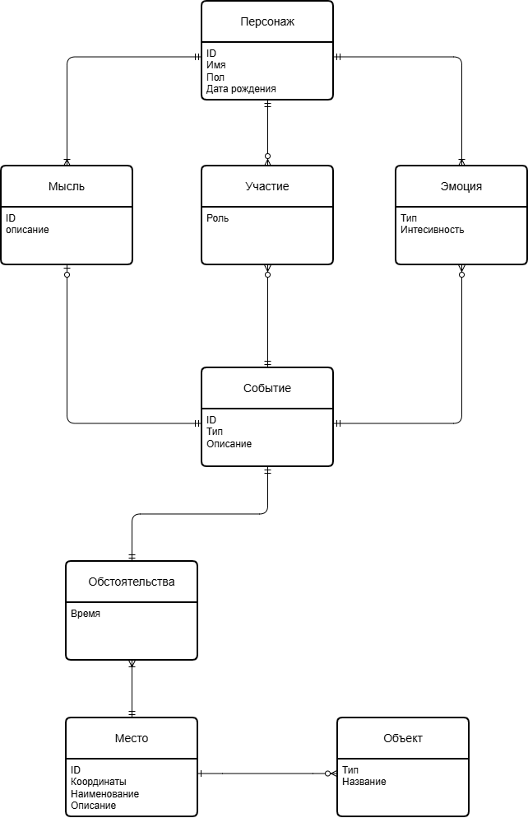

Даталогическая модель

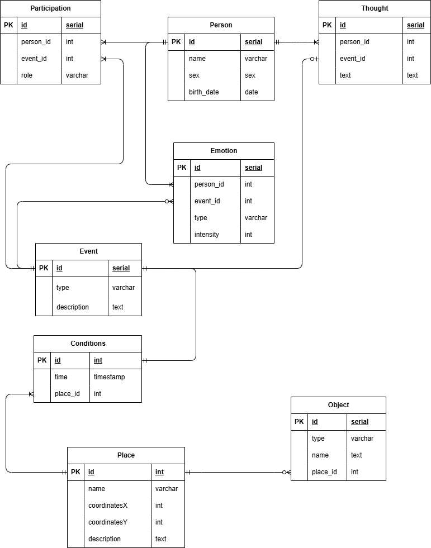

Реализация для PostgreSQL

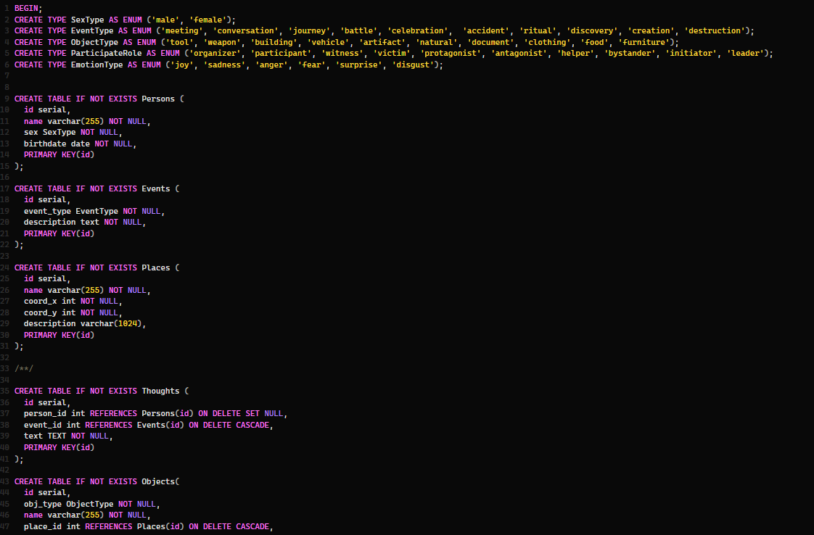
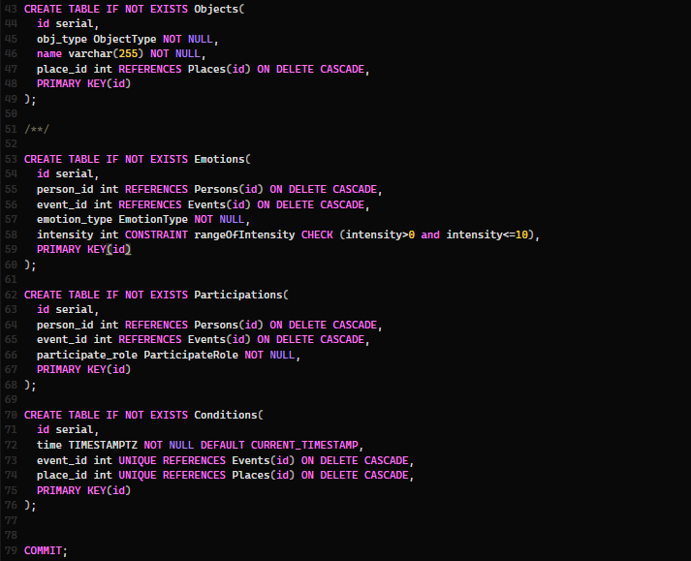

Выводы
Во время выполнения лабораторной я узнал основные команды DDL и DML, а также прошёл полностью путь проектирования базы данных.

